Prvouka 1.B
Moju rodinu tvorí:
- otec, mama, sestra, brat, babka, dedko
- otec ,mama, kocúr,pes
- kamaráti

Časti dňa sú:
- ráno, obed, večer
- ráno, večer,poludnie
- desiata,obed,ráno
Nakresli, čo robíš ráno:

Vyfarbi len zeleninu:
 | 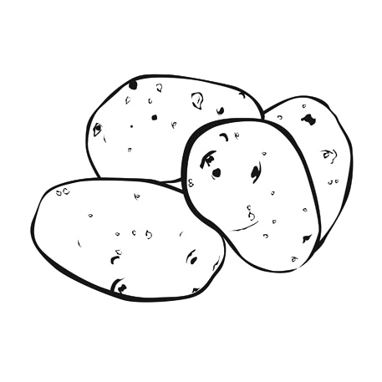 | 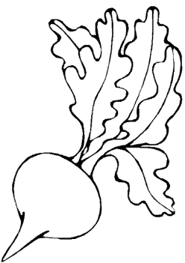 | 